SQLLogParser

## Постановка задачи

Реализовать приложение для автоматического составления работоспособной SQL команды из введенной команды с именнованными параметрами и строки со значениями этих именнованных параметров.

## Основные требования к реализации

* .net Framework 4.5
* WPF c использованием ICommand и Binding
* Regex
* Реализация парсера должна быть в отдельном классе
* Класс парсера должен быть покрыт набором тестов

## Интерефейс пользователя

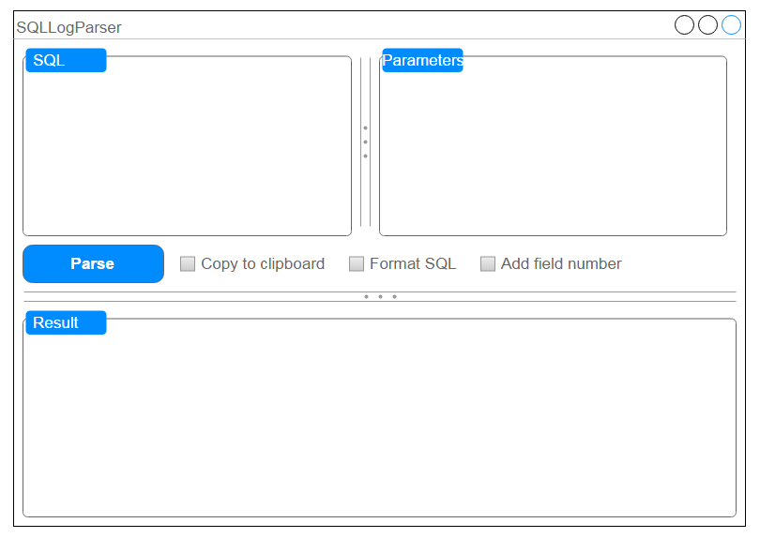

**SQL** – текстовое поле для ввода/вставка команды

**Parameters** – текстовое поле для ввода/вставки значений параметров

**Parse** – кнопка запуска обработки. Должа также срабатывать на нажатие Alt+P

**Copy to clipboard** – если выбрано, результат должен быть автоматически скопирован в буфер обмена сразу после обработки

**Format SQL** – если выбрано, перед следующими ключевыми словами: *from, where, inner join, outer join, left join, order, and* должен быть добавлен перенос строки (если его нет)

**Add field number** – если выбрано, после каждого названия поля (перед запятой) должен быть добавлен его порядковый номер в виде комментария **/*N*/**

Выбранные значения checkbox-ов должны сохранятся между запусками программы в App.config

## Требования к результату

Параметры с типом String и DateTime должны быть подставлены с одинарыми кавычками

Параметры с другими типами данных должы быть подставлены без кавычек

## Обработка ошибок

В случае если не удалось обработать входные данные класс парсера должен генерировать исключения.

Ошибки обработки должны выводиться в поле Result.

## Пример

SQL:

## *Select o.owner_id, o.delflag , d.vc, d.is_freezed, d.is_file_locked, d.is_prop_locked, d.is_old_version, d.version_nr from dox_docs d inner join dox_obj o on d.doc_id = o.obj_id where doc_id = @doc_id1*

## Params:

*doc_id1(Int64): '137'*

Результат без форматирования:

*Select o.owner_id, o.delflag , d.vc, d.is_freezed, d.is_file_locked, d.is_prop_locked, d.is_old_version, d.version_nr from dox_docs d inner join dox_obj o on d.doc_id = o.obj_id where doc_id = 137*

Результат с форматированием:

*Select o.owner_id, o.delflag , d.vc, d.is_freezed, d.is_file_locked, d.is_prop_locked, d.is_old_version, d.version_nr*

*from dox_docs d*

*inner join dox_obj o on d.doc_id = o.obj_id*

*where doc_id = 137*

Результат с нумерацией:

*Select o.owner_id/*0*/, o.delflag /*1*/, d.vc/*2*/, d.is_freezed/*3*/, d.is_file_locked/*4*/, d.is_prop_locked/*5*/, d.is_old_version/*6*/, d.version_nr/*7*/ from dox_docs d inner join dox_obj o on d.doc_id = o.obj_id where doc_id = 137*

## Примеры входных данных

SQL 1:

*Select distinct g.prop_group_id, n1.name, n2.name, g.vc, g.tabular, g.dependent_cat, o.orig_obj_id, t.prop_id, n3.name, n4.name, t.value_type, t.max_len, t.input_mask, mg.flag_required, mg.flag_unique, mg.flag_main_value, mg.ref_table_id, t.sel_list_type, ot.orig_obj_id, mg.lfd, g.is_system, t.multi_val_possible, t.is_status, mg.multi_val, mg.filename_value, mg.docname_value, mg.flag_hidden, mg.flag_readonly, mg.flag_statistic, mg.flag_search_value, mg.default_value, mg.flag_new_version_on_change from dox_prop_groups g left join dox_prop_group_members mg on mg.prop_group_id = g.prop_group_id left join dox_prop_types t on mg.prop_id = t.prop_id inner join dox_obj o on o.obj_id = g.prop_group_id and o.delflag = @o_delflag12 and o.subscriber_id = @o_subscriber_id13 left join dox_obj ot on ot.obj_id = t.prop_id inner join dox_names n1 on n1.obj_id = g.prop_group_id and n1.lang_id = @n1_lang_id4 inner join dox_names n2 on n2.obj_id = g.prop_group_id and n2.lang_id = @n2_lang_id5 left join dox_names n3 on n3.obj_id = t.prop_id and n3.lang_id = @n3_lang_id6 left join dox_names n4 on n4.obj_id = t.prop_id and n4.lang_id = @n4_lang_id7 where g.dependent_cat = @g_dependent_cat1 order by g.is_system, n1.name, mg.lfd*

Params 1:

*g_dependent_cat1(Int32): '0', o_delflag12(Int32): '0', o_subscriber_id13(Int64): '2', n1_lang_id4(String): 'en_EN', n2_lang_id5(String): 'Sql', n3_lang_id6(String): 'en_EN', n4_lang_id7(String): 'Sql'*

SQL 2:

*Select distinct no.name, f.folder_id from dox_folders f INNER JOIN dox_folder_members fm ON f.folder_id = fm.folder_id INNER JOIN dox_obj om ON om.obj_id = fm.obj_id and om.obj_type <> @om_obj_type11 left join dox_names no on no.obj_id = f.folder_id and no.lang_id = @no_lang_id12 inner join dox_obj o on o.obj_id = f.folder_id and o.delflag = @o_delflag13 and o.subscriber_id = @o_subscriber_id14 and f.main_folder = @f_main_folder5 order by no.name*

Params 2:

*om_obj_type11(Int32): '13', no_lang_id12(String): 'en_EN', o_delflag13(Int32): '0', o_subscriber_id14(Int64): '2', f_main_folder5(Int32): '0',*

SQL 3:

*insert into dox_obj (intern_system_id, subscriber_id, creator_id, mod_id, obj_type, owner_id, orig_obj_id, creation_date_str, mod_date, mod_date_str, delflag, obj_group_id, export_state) values (@intern_system_id, @subscriber_id, @creator_id, @mod_id, @obj_type, @owner_id, @orig_obj_id, @creation_date_str, @mod_date, @mod_date_str, @delflag, @obj_group_id, @export_state)*

Params 3:

*intern_system_id(Int32): '1', subscriber_id(Int64): '2', creator_id(Int64): '22', mod_id(Int64): '22', mod_date(DateTime): '21.04.2015 1:22:40', obj_type(Int32): '22', owner_id(Int64): '22', orig_obj_id: DBNull, creation_date_str(String): '20150421', mod_date_str(String): '20150421', delflag(Int32): '0', obj_group_id(Int64): '0', export_state(Int32): '0',*

SQL 4:

*update dox_prop_group_members set flag_hidden = @flag_hidden1 where prop_id in (select obj_id from dox_obj where orig_obj_id = @orig_obj_id2)*

Params 4:

*flag_hidden1(Int32): '1', orig_obj_id2(String): 'aaaabbbb-ffff-0000-ffff-ccccddddeeee/411',*

SQL 5:

*SELECT DISTINCT dox_obj.obj_id,dox_obj.obj_type,dox_obj.creation_date,dox_obj.creator_id,dox_obj.mod_date,dox_obj.mod_id,dox_obj.owner_id,dox_obj.export_state,dox_folder_members.folder_id,dox_docs.is_freezed,dox_docs.is_file_locked,dox_docs.is_prop_locked,dox_docs.is_old_version,dox_docs.need_new_version,dox_docs.version_nr,dox_docs.vc,dox_docs.file_size,dox_docs.mime_type_id,dox_docs.compound_name,dox_docs.frame_count,dox_docs.has_pdf_preview,dox_docs.doc_ident,dox_docs.extern_doc_ident,dox_docs.orig_version FROM dox_obj INNER JOIN dox_folder_members ON dox_obj.obj_id = dox_folder_members.obj_id INNER JOIN dox_docs ON dox_obj.obj_id = dox_docs.doc_id INNER JOIN dox_doc_ft_all ON dox_obj.obj_id = dox_doc_ft_all.doc_id WHERE ((dox_folder_members.is_link = @p1_dox_fo) AND (dox_docs.is_old_version = @p2_dox_do) AND (dox_obj.obj_type = @p3_dox_ob) AND (dox_obj.subscriber_id = @p4_dox_ob) AND (dox_obj.delflag = @p5_dox_ob)) AND ( CONTAINS (dox_doc_ft_all.ft_content, '"testsearch*"')) ORDER BY dox_obj.creation_date DESC*

Params 5:

@p1_dox_fo:(Int32): 0, @p2_dox_do:(Int32): 0, @p3_dox_ob:(Int32): 12, @p4_dox_ob:(Int64): 2, @p5_dox_ob:(Int32): 0,